ГУО «БГУИР»

Факультет информационных технологий и управления

Кафедра вычислительных методов и программирования

Отчет по

Лабораторной работе №3

ПРОГРАММИРОВАНИЕ ЦИКЛИЧЕСКИХ АЛГОРИТМОВ

Подготовил:

Рублевская Екатерина

Проверила:

Семижон Е.А.

Минск 2023

Цель: ознакомится со средой программирования Visual Studio c++, изучить основные библиотеки и воспользоваться циклическими операторами for, while и do-while.

Вариант №9*.*

Написать программу, выполняющую алгоритм, согласно заданию. Воспользоваться воспользоваться циклическими операторами for, while и do-while

Условие варианта 9:

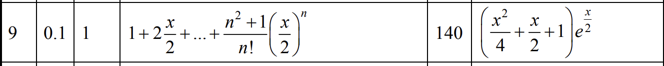

*Код:*

#include <iostream>

#include <iomanip>

#include <math.h>

using namespace std;

int main()

{

double x, a, b, y, p, s, h;

int n, i;

cout << "Enter a, b, n:";

cin >> a >> b >> n;

x = a;

h = (b - a) / 10;

do {

p = s = 1;

for (i = 1; i <= n; i++) {

p \*= (2 \* x) / i;

s += p;

}

y = exp(x / 2) \* (pow(x, 2) / 4 + x/ 2 + 1);

cout << setw(15) << x << setw(15) << y << setw (15) << s << endl;

x += h;

}

while (x <= b);

cout << endl;

return 0;

}

Вывод: создал программу для вычисления рекуррентного соотношения.

*